Консультация для родителей
Алалия. Что это такое?

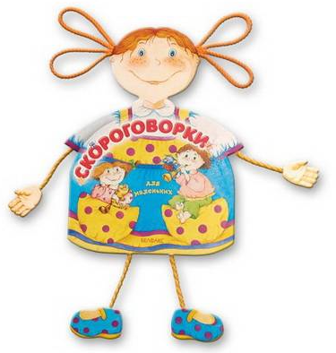

подготовила
учитель-логопед
Савченко Светлана Геннадьевна

г. Хабаровск
2011г.
Алалия. Что это такое?
Алалия - одно из наиболее тяжелых речевых нарушений. Алалия - отсутствие или недоразвитие речи вследствие органического поражения речевых зон коры головного мозга во внутриутробном или раннем периоде развития ребенка. Среди детей дошкольного возраста алалия встречается примерно у 1%,а среди детей школьного возраста - у 0,6-0,2%. Ведущую роль в возникновении алалии играют природовые черепно-мозговые травмы и асфиксия новорожденных. Это вызывает хроническое кислородное голодание и приводит к снижению функции дыхательного аппарата. Клетки мозга, в первую очередь, клетки 3-го слоя коры, более молодого в филоонтогенетическом отношении являются наиболее чувствительным к кислородному голоданию. 3 слой коры мозга дает начало сложной системе ассоциативных связей. Обеспечивающих формирование высших корковых функций человека-речи и психики. Внутриутробная патология приводит к диффузному поражению вещества мозга, родовые черепно-мозговые травмы и асфиксии новорожденного вызывают более локальные поражения мозга.

При алалии происходит запаздывание созревания нервных клеток в определенных областях коры головного мозга. Нервные клетки прекращают свое реальное развитие, оставаясь на молодой, незрелой стадии - нейробластов. Это недоразвитие клеток может быть врожденным или приобретенном в раннем возрасте. Алалия - не просто временная функциональная задержка речевого развития. Весь процесс становления речи проходит в условиях патологического состояния нервной системы. Отдельные проявления алалии внешне оказываются сходными с нормальным развитием ребенка на более раннем этапе. Алалия представляет собой системное недоразвитие речи, при котором нарушаются все компоненты речи: фонетико-фонематическая сторона, лексико-граматический строй речи. Среди неречевых расстройств при алалии выделяют: моторные, сенсорные, психопатологические симптомы. Алалия неоднородна по своим механизмам, проявлениям и степени выраженности речевого недоразвития.

Список использованной литературы

Более подробно о проблеме можете почитать в литературе:
Беккер К.П., Совак М. Логопедия. - М.,1981.-Раздел 4.
Зееман М.Расстройства речи в детском возрасте. - М.,1962.-Раздел 2.
Ковшиков В.А. Экспрессивная алалия. - Л.,1985
Кузьмина Н. И., Рождественская В.И Воспитание речи у детей с моторной алалией, - М.,1977
Соботович Е.Ф. Формирование правильной речи у детей с моторной алалией. - Киев,1981

